Jubla Sulgen Jahresplan 2020

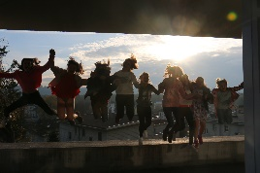
5. Januar Das Leitungsteam richtet den Dreikönigskaffee aus
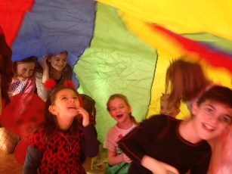
11. Januar Gruppenstunde
8. Februar Gruppenstunde
15. Februar Kinderfasnacht
7. März Scharanlass
21. März Gruppenstunde
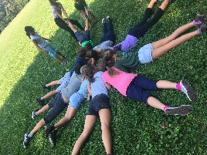
18. April Gruppenstunde
2 . Mai Jubiläumsscharanlass in Donzhausen
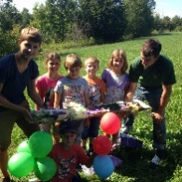
16. Mai Gruppenstunde
30. Mai – 1. Juni Pfingstlager
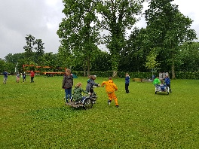
6. Juni Gruppenstunde
6.-7. Juni Ausflug 15er- Team
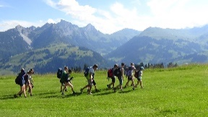
20. Juni Gruppenstunde
28. Juni Jubla Brunch
4.-11. Juli Sommerlager
15. August Gruppenstunde
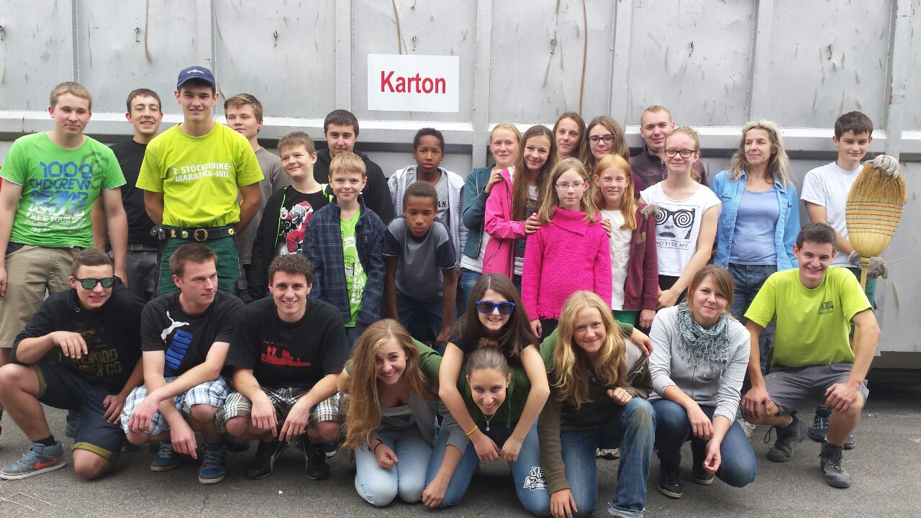
29. August Altpapiersammlung
12. September Jublatag
26. September Gruppenstunde
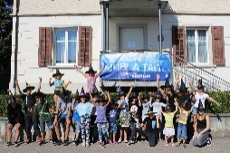
24. Oktober Gruppenstunde und Ausflug 15er- Team
7. November Gruppenstunde
13. November Lagerrückblicksabend und Openairkino
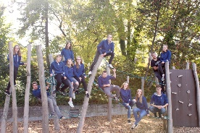
28. November Scharanlass Adventskalenderbasteln
10.Dezember Die Jubla hat einen Stand am Weihnachtsmarkt Sulgen
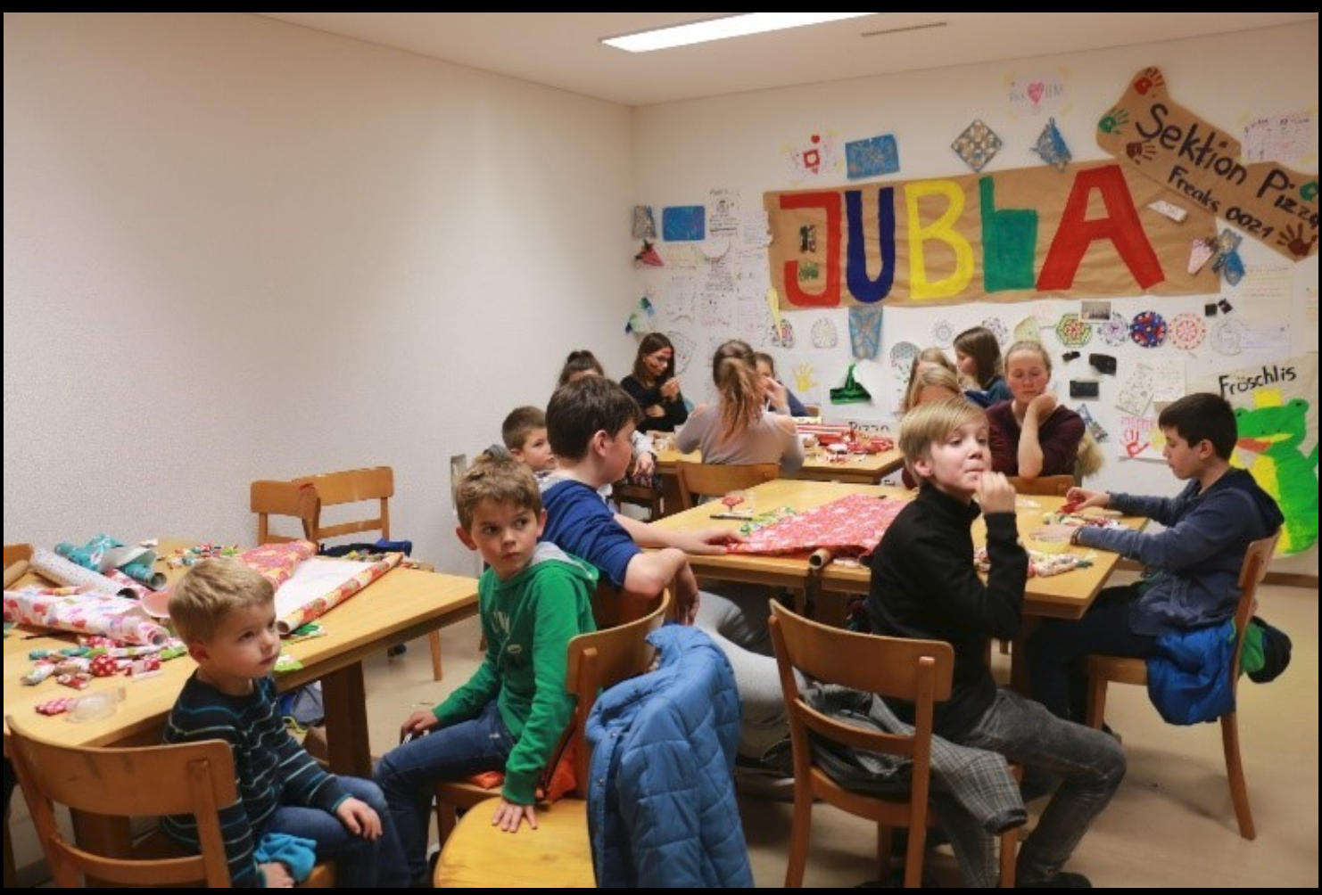
12. Dezember Gruppenstunde
19. Dezember Jublaweihnachten
